
NOMBRE

Word
Excel
Photoshop
Google Drive
Adobe
Xxxxxxxxxxxxxx

INFORMÁTICA
EDUCACIÓN
Inglés
Francés
Alemán

IDIOMAS
Título xxxxxxxxxxxxxxxxxxxxxxxxxxxx
Universidad o institución
20XX – 20XX

Título xxxxxxxxxxxxxxxxxxxxxxxxxxxx
Universidad o institución
20XX – 20XX

Título xxxxxxxxxxxxxxxxxxxxxxxxxxxx
Universidad o institución
20XX – 20XX
Ciudad - País
+51 999 999 999

nombre.apellido@gmail.com

DIPLOMAS Y HOBBIES

Formaciones : Diplomados, Congresos, xxxxxxxxxx xxxxxx xxxxxxxxx xxxxxxxxxxxxxxxxx
Hobbies: xxxxxxxxxxxxxxxxxxxxxxxxxxxxxx


APELLIDOS


Título o profesión



OBJETIVO PROFESIONAL
EXPERIENCIA PROFESIONAL
Profesional con más de 10 años de experiencia en xxxxx xxxx xxxxxx xxxxxxxxx xxxxxxx xxxxxxxxxxx. Xxxxxxxx xxxxxx xxxxx xxxxxxxxx xxxxxxxxxx xxxxxxxx xxx xxxxx xxxxxx xxxxxx.

NOMBRE DE LA EMPRESA | Cargo/Puesto
20XX – 20XX
Tareas realizadas: xxxxxxxxxxxxxxxxxxxxxxxxxxxxxxxxxxxxxxxxxxxxxxxxxxxxx
Xxxxxxxxxxxxxxxxxxxxxxxxxxxxxxxxxxxxxxxxxxxxxxxxxxxxxxxxxxxxxxxxxxxxxxxxxxxxxxxxxxxxxxxxxxxxxxxxxxxxxxxxxxxxxxxxxxxxxxxxxxxxxxxxxxxxxxxxxxxx

NOMBRE DE LA EMPRESA | Cargo/Puesto
20XX – 20XX
Tareas realizadas: xxxxxxxxxxxxxxxxxxxxxxxxxxxxxxxxxxxxxxxxxxxxxxxxxxxxx
Xxxxxxxxxxxxxxxxxxxxxxxxxxxxxxxxxxxxxxxxxxxxxxxxxxxxxxxxxxxxxxxxxxxxxxxxxxxxxxxxxxxxxxxxxxxxxxxxxxxxxxxxxxxxxxxxxxxxxxxxxxxxxxxxxxxxxxxxxxxx

NOMBRE DE LA EMPRESA | Cargo/Puesto
20XX – 20XX
Tareas realizadas: xxxxxxxxxxxxxxxxxxxxxxxxxxxxxxxxxxxxxxxxxxxxxxxxxxxxx
xxxxxxxxxxxxxxxxxxxxxxxxxxxxxxxxxxxxxxxxxxxxxxxxxxxxxxxxxxxxxxxxxxxxxxxxxxxxxxxxxxxxxxxxxxxxxxxxxxxxxxxxxxxxxxxxxxxxxxxxxxxxxxxxxxxxxxxxxxxx


Estimado (a) Candidato (a),

Crea el currículum perfecto en 5 minutos con nuestro creador online: CVcrea.es
¡Encuentra todo tipo de plantillas y adáptalas a tu perfil profesional!
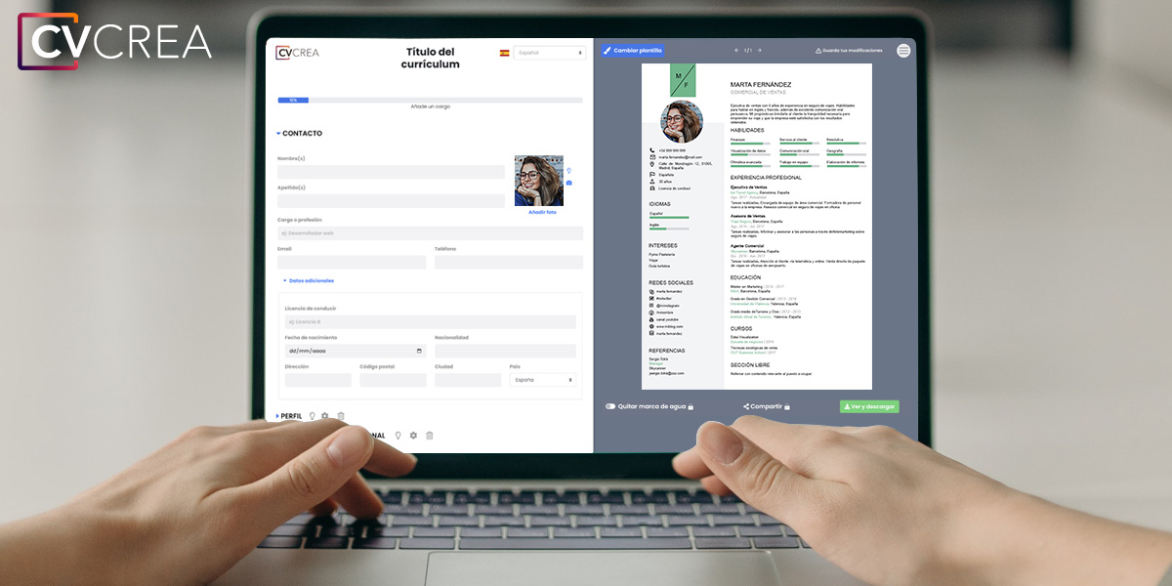
Crea tu Currículum y descárgalo online a través de CVcrea.es

Descubre también otros recursos que tenemos para conseguir el trabajo ideal:
- Cómo Hacer un Currículum
- Ejemplos de Carta de Presentación
- 10 Preguntas Frecuentes en una Entrevista de Trabajo
- Cómo Preparar una Entrevista de Trabajo
- Enviar el Currículum a Grandes Empresas

Cordialmente,
www.modelos-de-curriculum.com
COPYRIGHT - POR FAVOR LEER ESTE MENSAJE
©Estos ejemplos de modelos de currículum gratuitos son propiedad de Azurius S.L. Puede descargarlos y modificarlos sin ningún problema, siempre y cuando sea para su uso personal.
No olvides quitar este aviso de copyright antes de modificar e imprimir tu CV.
No se puede revender estos ejemplos ni sus derivados. No puedes ponerlos a disposición en otros sitios web sin nuestro consentimiento. Para cualquier pregunta relacionada, escríbenos a contacto@modelosdecurriculum.com
Descubre más plantillas de currículum en www.modelos-de-curriculum.com

